MA'RUZA – 14

Ma'ruza mavzusi: | MANIPULYATORLAR, AVTOOPЕRATOR, SANOAT ROBOTLARI, ULARNING QO`LLANILISHI
Reja: | - Manipulyatorlar, ularning tuzilishi va ishlatilish sohasi.  - Manipulyatorlarning texnik ko`rsatkichlari  - Avtooperator.  - Sanoat robotlari va ular zvenolarining harakatlari

1. Manipulyatorlar, ularning tuzilishi va ishlatilish sohasi.

Manipulyator deb, inson qo`lining funksiyasini bajarish uchun mo`ljallangan texnik qurilmaga aytiladi. Manipulyatorning asosiy mexanizmi bir qancha erkinlik darajasiga ega bo’lgan ochiq kinematik zanjirli, pushangli fazoviy mexanizmdir. Manipulyatorlar yordamida inson uchun havfli yoki zararli sharoit bilan bog`liq bo`lgan ishlar, shuningdek ko`p mehnat talab qiladigan va bir zayldagi ishlar bajariladi. Manipulyatorlar temirchilik-presslash va quymakorlik ishlarida (masalan, og`ir xom ashyoni shtampga joylash, qum purkash mashinalariga xizmat ko’rsatish), ko`mir qazish sanoatidagi burillash mashinalarida, soat yig`ishda, mashinasozlikdagi payvandlash, yig`ish, buyumlarni bo`yash kabi texnologik jarayonlarda qo`llaniladi.
Qo`l bilan boshqariladigan mexanik va avtomatik boshqariladigan manipulyatorlar mavjud.
Qo`l bilan boshqariladigan manipulyatorlar inson-operator qo`lining harakatlari va kuchini taqlidiy tarzda takrorlaydi (taqlid qiluvchi manipulyatorlar), bunda ba'zi hollarda ijrochi mexanizm beriladigan harakat va kuchni oshirilgan holda amalga oshiradi.
Taqlid qiluvchi mexanik manipulyatorlar simmetrik joylashgan ikkita mexanizm — boshqaruvchi hamda ijrochi mexanizmlardan (boshqacha aytganda, topshiriq. beruvchi va uni bajaruvchi qullardan) tashkil topgan bo`lib, ular orasidagi bog`lanish turli mexanik uzatmalar orqali amalga oshriladi.

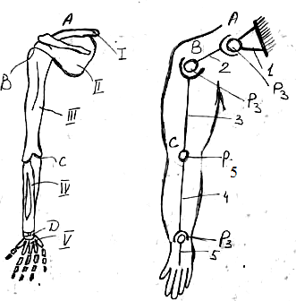

1-rasm
Manipulyatorning xizmat ko`lamini inson operator qo`lining ish ko`lamiga nisbatan qattalashtirish mumkin. Buning uchun ichida kuch uzatuvchi aloqa vositalari bo`lgan truba joylashgan sferik sharnir qo`llaniladi. Ushbu truba boshqarish dastasining harakatlarini aynan, ammo kattalashtirilgan o’lchamda takrorlovchi; yelkalari barobar bo`lmagan pushang vazifasini bajaradi. Agar operator harakati va kuchini germetik (teshiksiz va zichlamalarsiz) devor orqali uzatish lozim bo`lsa, toretsli va silindrsimon magnitli muftalardan foydalaniladi.
Ko`p hollarda operatordan ancha uzoqda joylashgan taqlid qiluvchi manipulyatorlar ishini boshqarish lozim bo`ladi; bunday masofadan boshqariluvchi manipulyatorlarda harakat va kuchning uzatilishini ta'minlovchi taqlidiy sistemalar qo`llaniladi.
Avtomatik boshqariluvchi manipulyatorlarda ijrochi mexanizm bo’g’inlari aniq programma buyicha yuritmalardan harakat oladi.
Manipulyatorlardagi yuritmalar mexanik, elektrik, gidravlik, pnevmatik va aralash tarzda bo`lishi mumkin. Gidroyuritma og`ir yuklarni (50 kg va undan og`ir) 1 m/s gacha tezlikda harakatlantira oladi.

2. Manipulyatorlarning texnik ko`rsatkichlari
Manipulyatorlar va sanoat robotlarining ishlash qobiliyati ko`pgina texnik ko`rsatkichlari bilan belgilanadi. Ularga avvalo manipulyator ish doirasining o`lchamlari va rasmi, uning harakatchanligi, xizmat ko`rsatish burchagi va koeffitsienti, asosiy mexanizmning erkinlik darajalari soni kiradi.
Manipulyatorning ochiq kinematik zanjiri changalga qandaydir xajmda turli xolatlarni egallashga imkon beradi. Manipulyatorning ish xajmi deb, changalining egallashi mumkin bo`lgan hamma xolatlarini o’rab turuvchi sirt bilan chegaralangan hajmga aytiladi. Masalan, sxemasi 1-rasm, а da tasvirlangan manipulyatorning ish hajmi bo’g’inlar 1, 2, 3 uzunliklari yig`indisiga teng r₁ radiusli sferadan iborat. Ish hajmi manipulyatorning eng katta tashqi o`lchamlarini
ifodalaydi.
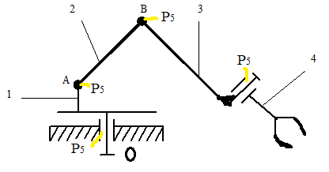
2-rasm
To`siqlarni aylanib o`tish hamda qo`zg`atiluvchi ob'ekt bilan bo`ladigan murakkab amallarni bajarish uchun manipulyatorning harakatchanligi bilan ifodalanadigan mexanizm kinematik zanjirining ish hajmidagi ko`rsatilgan nuqtaga turlicha yaqinlasha olish imkoniyati muhim ahamiyatga ega. Manipulyatorning bu ko`rsatkichi ushbu nuqtaga keltirilgan changalning qo`zg`almas holatida mexanizmning erkinlik darajalari soni sifatida aniqlanadi. Manipulyatorning harakatchanligi kinematik juftliklarning turlari va sonigagina emas, balki ularning joylashuviga ham bog`liq bo`ladi.
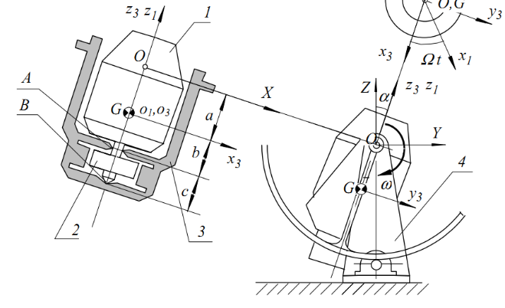

3-rasm

Harakatchanlik qanchalik yuqori bo`lsa, harakatlantiriluvchi ob'ekt bilan olib boriladigan murakkab amallarni eng qisqa, eng qulay yo’l bilan amalga oshirish imkoniyati shu qadar ko`p bo`ladi.
Ish xajmining harakatlantiriluvchi ob'ekt bilan bog`liq amallarni bajarish mumkin bo`lgan qismi xizmat ko’rsatish doirasi (zonasi) yoki ish doirasi deyiladi. Masalan, 4-rasm, a rasmda tasvirlangan manipulyator uchun mumkin bo’lgan eng katta ish sohasi r₁ =AD' va r₂ = AD" radiusli sferalar oraligidagi bo’shliqdir, muayyan holda esa xizmat ko`rsatish doirasi ushbu bo`shliqning bir qismigina bo`ladi (4-rasm, a da shtrix chiziq. bilan ko`rsatilgan); 4-rasm, b da tasvirlangan manipulyator uchun mumkin bo`lgan eng katta ish doirasi r₁ = AD' va r = V'D' o’lchamli halqalar (1-rasm), muayyan holda esа, ish doirasi ana shu halqaning bir qismi bo`ladi. Uchta ilgarilama juftlikli manipulyatorning (5-rasm, a) ish doirasi turli burchakli parollelepipeddan iborat, uning a, b, s o’lchamlari tegishli bo’g’inlarning o`z yo’naltiruvchilarida,

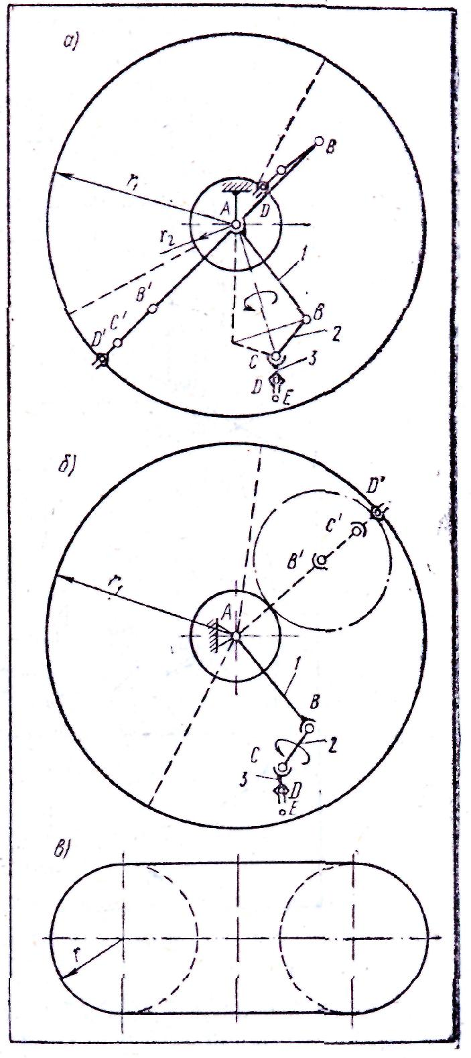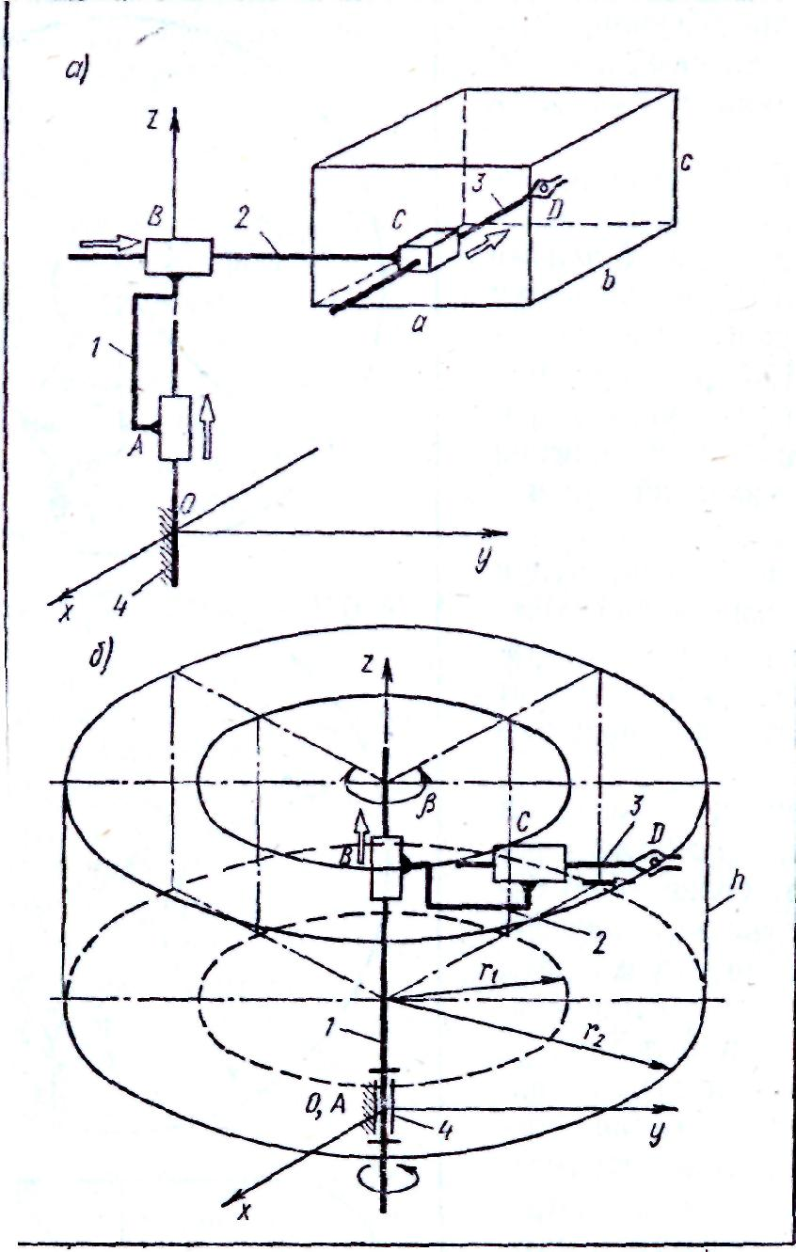
4-rasm
5-rasm
Masalan, bo’g’in 2 ning “u” o`q bo’ylab, bo’g’in 3 ning “x” o`q bo`ylab, bo’g’in 1 ning z o`q. bo`ylab eng ko`p surilish qiymatlari bilan aniqlanadi. Bitta aylanma va ikkita ilgarilama juftlikli manipulyator uchun mumkin bo`lgan eng katta ish doirasi govak silindrdir. Bu silindr uchun r₂ — r_{l} radiuslar ayirmasi bo’g’in 3 ning bo’g’in 2 ga nisbatan eng katta siljishi bilan, h balandlik esa bo’g’in 2 ning bo’g’in 1 ga nisbatan eng katta siljishi bilan aniqlanadi; muayyan bir holda esa ushbu bo`shliqning P burchak bilan cheklangan bir qismigina (5-rasm b da shtrixpunktir chiziqlar bilan ajratib ko`rsatilgan) ish doirasi bo`lishi mumkin.

3 Avtooperator.
Turli tashish ishlarini (buyumni yuklash, siljitish, olish va x.k.) bajarish uchun mo’ljallangan hamda o`zgarmas programma bo`yicha ishlaydigan mashina avtomatlarda qo`llaniladigan, avtomatik boshqariladigan manipulitorlar avtooperatorlar deyiladi.
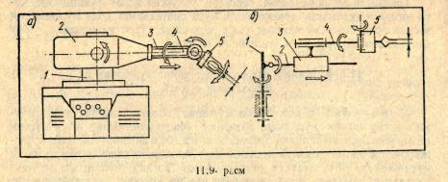
6 rasm
4. Sanoat robotlari va ular zvenolarining harakatlari

Ishlab chiqarishda aniq texnologiya va tashish ishlarini ko`p marta amalga oshirish maqsadida qo`llaniladigan o`zgaruvchan programmali va avtomatik boshqariluvchi manipulyatorlar sanoat robotlari (CP) deyiladi. CP oddiy, avtomatik mashinalardan shunisi bilan farq qiladiki, ularning asosiy mexanizmida erkinlik darajalari soni bir nechta bo`lgan ochiq kinematik zanjirning mavjudligi tufayli ularning ish organlari turli fazoviy harakatlarni keng chegaralarda sodir eta oladi, bu esa ularni boshqa programmani bajarishga tezda qayta sozlashga imkon beradi.
CP manipulyatorining konstruktiv sxemalari turli-tumandir. Masalan, 6-rasm, a da CP dan birining umumiy kurinishi tasvirlangan; uning kinematik sxemasi 6-rasm, b da keltirilgan. Barmoqlarining ham harakatini xisobga olganda ushbu CP oltita erkinlik darajasiga ega. 7-rasmda beshta asosiy erkinlik darajasiga ega bo`lgan (barmoqlap harakati bu hisobga kirmaydi) «Universal 15» tipidagi CP ning kinematik sxemasi keltirilgan.
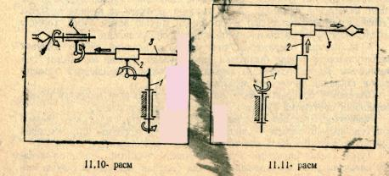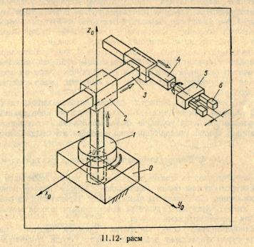
7 rasm

6-rasmda esa barmoqlarining ham harakatini hisobga olganda oltita erkinlik darajasiga ega bo`lgan SR manipulyatori mexanizmining nusxasi tasvirlangan. Bunday manipulyatorning asosiy elementlari:0 —qo`zg`almas stanina; 1 —aylanuvchi stol; bo’g’inlar 2, 3, 4 dan tuzilgan qo`l; 5 — «panja »; 6 —barmoqli changal.
SR ning har bir nusxasi, odatda, harakatlantiriluvchi ob'ektning rasmi va ulchamlariga bog`liq holda bir qancha qisqichga — changalga ega bo`ladi. Ombursimon qamragichlar, surilma barmoqlar, pnevmosurgichlar, elektromagnitlar va shu kabilar ko`rinishidagi changallar qo`llaniladi. Harakatlantiriluvchi ob'ekt bilan bo`ladigan urinish xaqida axborot bo`lishi talab qilinadigan hollarda changalga tegishlicha datchiklar o`rnatiladi.

XULOSA:

1. Avtooperatorlarni va sanoat robotlarini qo`llash ish unumdorligini oshiradi.
2. Sanoat robotlari murakkab harakatlarni va jarayonlarni amalga oshirishga ega.
3.Inson hayoti uchun xavfli bo`lgan va og`ir qo`l mehnatini talab qiluvchi texnologik jarayonlarda manipulyatorlardan foydalanish maqsadga muvofiq bo`ladi.
4.Bajariladigan ishlarga muvofiq turlicha manipulyatorlarni qo`llash mumkin.

SAVOLLAR

1. Manipulyator nima?
2. Manipulyatorning asosiy texnik ko`rsatkichlarini aytib bering.
3. Manipulyatorning ish hajmi qanday aniqlanadi?
4. Manipulyatorning ish doirasi deganda nimani tushunasiz?
5. Manipulyatorning erkinlik darajasi qanday topiladi?
6. Avtooperatorlar nima?
7. Sanoat robortlari nima?

